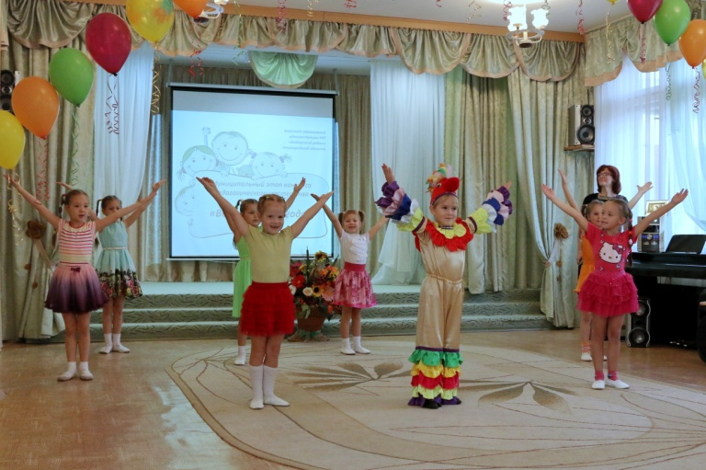
24 октября 2014 года
стартовал муниципальный
конкурс профессионального
мастерства
«Воспитатель года» в 2015 году, в котором участвуют девять педагогов из семи дошкольных образовательных учреждений города Выборга и Выборгского района.
Данный конкурс проводится ежегодно с целью повышения престижа и статуса педагога дошкольного образовательного учреждения, выявления талантливых педагогов, развития инноваций в дошкольном образовании, и, безусловно, с целью распространения передового педагогического опыта МО «Выборгский район» Ленинградской области.
Надеемся, что конкурс откроет для участников новое видение педагогической профессии, принесет массу положительных эмоций, творческого запала на многие годы и позволит найти новые пути самореализации.
Удачи и успехов вам, коллеги!

Участники конкурса – 9 педагогов дошкольных образовательных учреждений.
Проведение жеребьевки для участия в I туре конкурса «Визитная карточка»

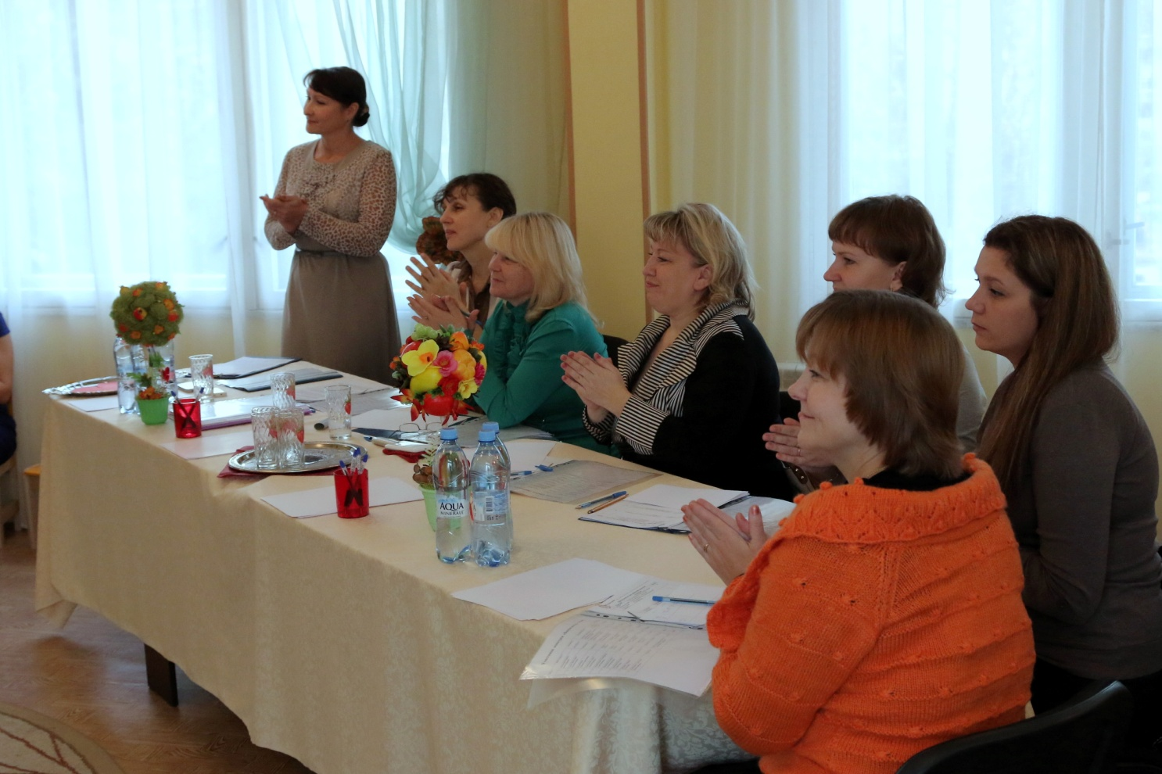

Жюри конкурса «Воспитатель года»
Участники конкурса «Воспитатель года» в 2015 году
во время проведения
I этапа конкурса
«Визитная карточка».

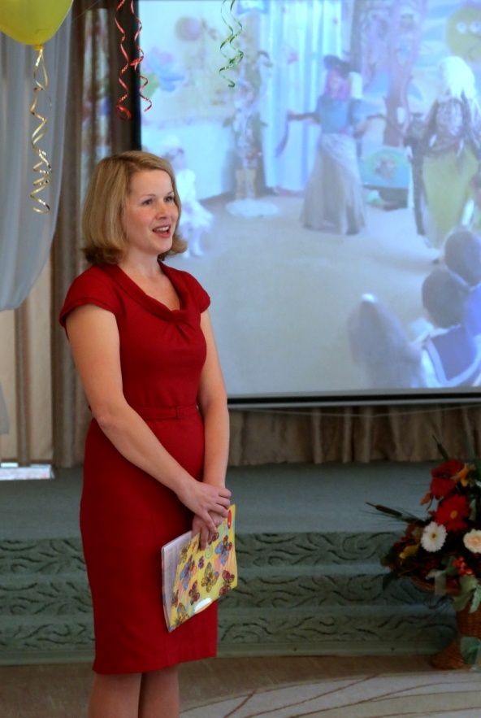
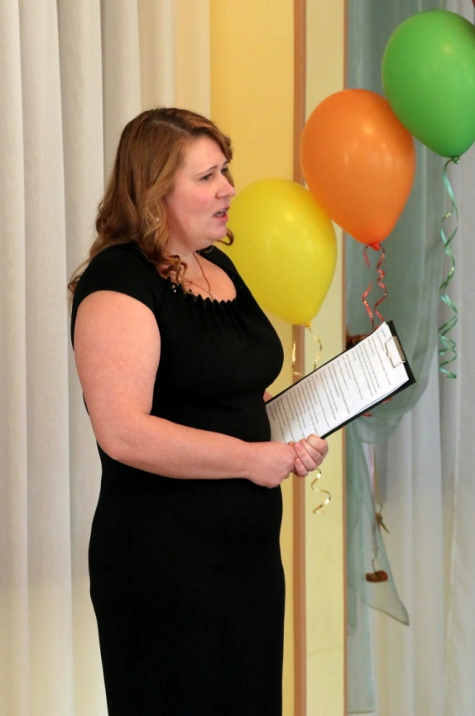

Ананьева Ирина Викторовна, Локновская Екатерина Григорьевна,
воспитатель ДОУ № 25 «Золотая рыбка» учитель-логопед ДОУ «Василек» п.Рощино

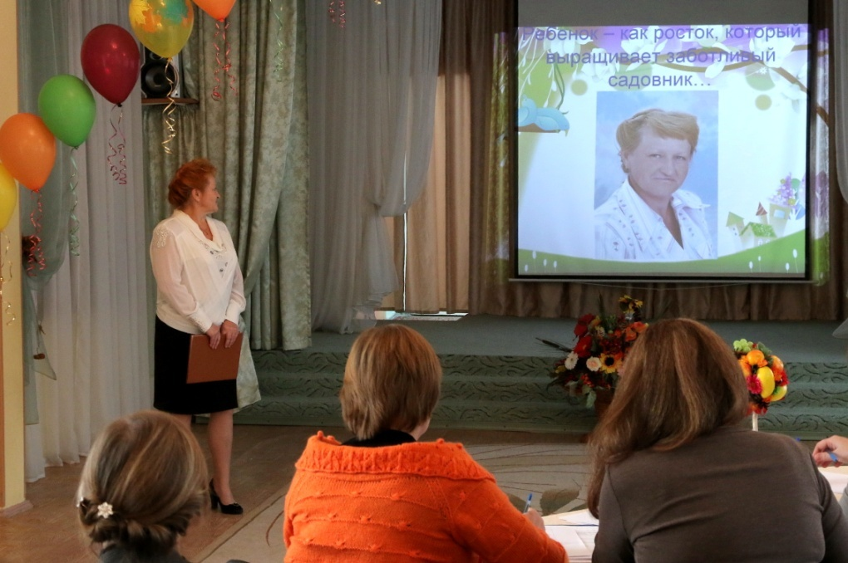

Любимова Светлана Вячеславовна,
воспитатель МБОУ «Пушновская СОШ», дошкольное отделение
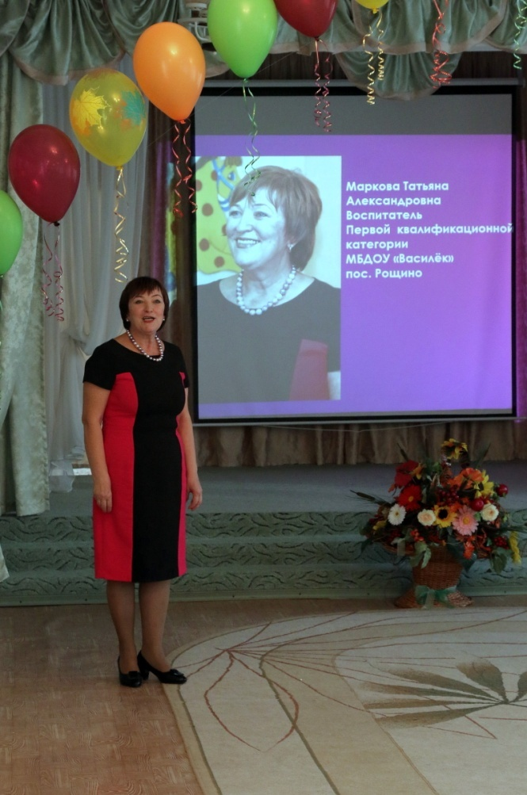

Гусак Виктория Леонидовна, Маркова Татьяна Александровна,
воспитатель ДОУ «ЦРР –д/с «Родничок» воспитатель ДОУ «Василек» п.Рощино

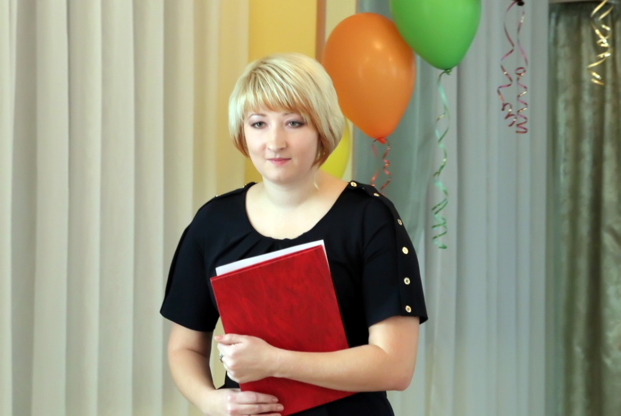

Жукова Ксения Олеговна,
воспитатель ДОУ № 21 «Улыбка»

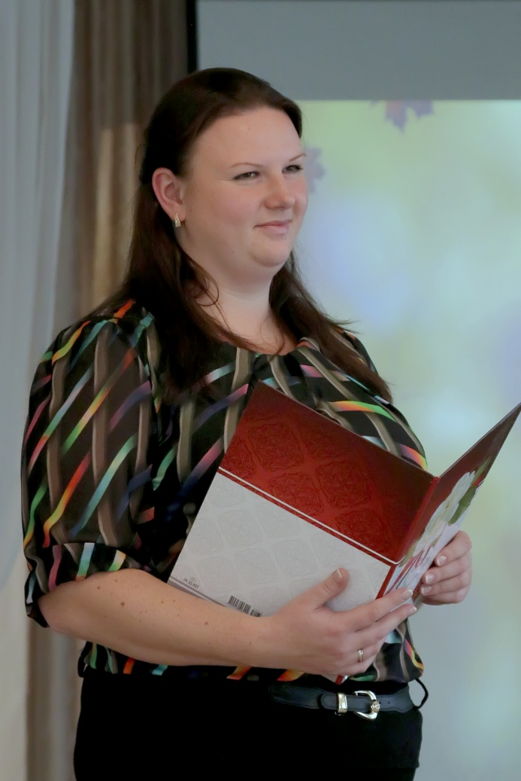

Воробьева Елена Сергеевна, Петухова Анна Анатольевна,
воспитатель ДОУ «Солнечный зайчик» педагог-психолог ДОУ «Василек» п.Рощино
г.Приморска

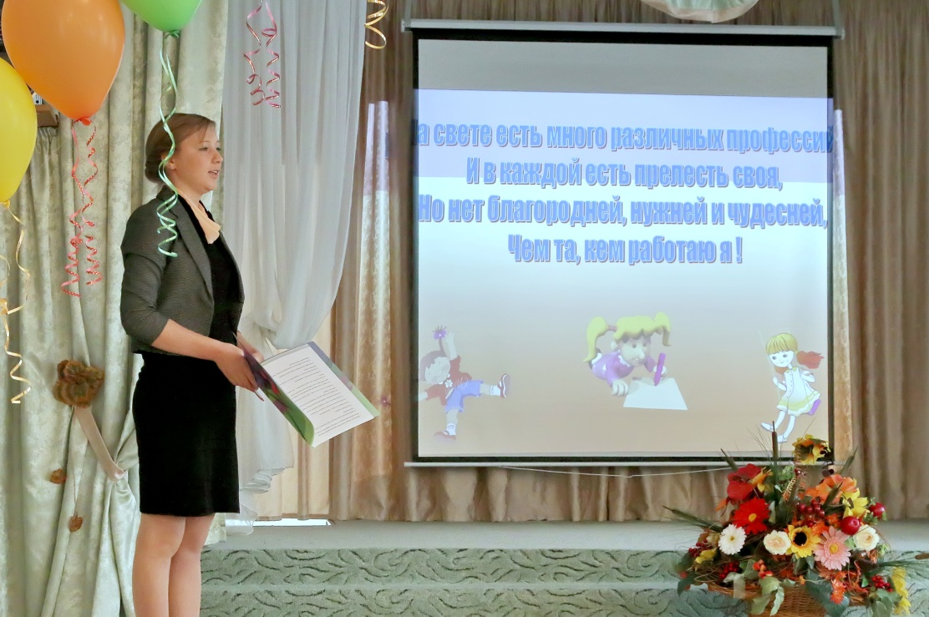

Захарова Анна Сергеевна,
воспитатель ДОУ № 14 «Радость»

План проведения муниципального конкурса педагогического мастерства
«Воспитатель года»
в 2015 году

Этапы конкурса | Время и место проведения
I этап  «Визитная карточка» - презентация участников конкурса. | 22.10.2014г. в 11.00  МБДОУ «Центр развития ребенка -детский сад «Родничок»  (г.Выборг, ул. Рубежная, д.23-а)
II этап  Организация совместной деятельности  (в незнакомой аудитории)  (Подробный график см.ниже) | с 10 по 14.11.2014г.  МБДОУ «Центр развития ребенка -детский сад «Родничок» (г.Выборг, ул. Рубежная, д.23-а) и МБДОУ «Детский сад комбинированного вида № 32 «Росинка»  (г.Выборг, ул. Рубежная. д.38)
III этап  «Мой инновационный педагогический опыт»  «Беседа с родителями» | с 20 по 30.11.2014г.  МБДОУ «Центр развития ребенка -детский сад «Родничок»  (г.Выборг, ул. Рубежная, д.23-а)
IV этап  «Мастер-класс»  «Открытая дискуссия» | с 20 по 30.11.2014г.  МБДОУ «Центр развития ребенка -детский сад «Родничок»  (г.Выборг, ул. Рубежная, д.23-а)
Церемония награждения
(декабрь)

II этап конкурса «Воспитатель года» в 2015 году.

Дата проведения | ФИО педагога | Должность | Название МБДОУ | Возрастная категория детей для совместной деятельности | Место проведения
12.11.2014  в 9.00 | Петухова Анна Анатольевна | Педагог-психолог | МБДОУ «Василёк» пос.Рощино | 6 лет | МБДОУ «ЦРР- детский сад «Родничок»
12.11.2014  в 9.35 | Маркова Татьяна Александровна | воспитатель | МБДОУ «Василёк» пос.Рощино | 5-7 лет | МБДОУ «ЦРР- детский сад «Родничок»
12.11.2014  в 10.10 | Локновская Екатерина Григорьевна | Учитель- логопед | МБДОУ «Василёк» пос.Рощино | 6 лет | МБДОУ «ЦРР- детский сад «Родничок»
13.11.2014  в 9.00 | Ананьева Ирина Викторовна | воспитатель | МБДОУ "Детский сад комбинированного вида №25 "Золотая рыбка" | 3 года | МБДОУ «ЦРР- детский сад «Родничок»
13.11.2014  в 9.20 | Воробьёва  Елена Сергеевна | воспитатель | МБДОУ «Детский сад «Солнечный зайчик»  (занятие проводится в музыкальном зале) | 6-7 лет | МБДОУ «ЦРР- детский сад «Родничок»
13.11.2014  в 10.00 | Любимова Светлана Вячеславовна | воспитатель | МБОУ «Пушновская СОШ»  дошкольное отделение | 6-7 лет | МБДОУ «ЦРР- детский сад «Родничок»
14.11.2014  в 9.00 | Гусак Виктория Леонидовна | Воспитатель | Центр развития ребенка – детский сад «Родничок» | 3-4 года (вторая младшая группа) | МБДОУ «Детский сад  № 32 «Росинка»
14.11.2014  в 9.35 | Жукова Ксения Олеговна | воспитатель | МБДОУ № 21 «Улыбка» | Старшая группа | МБДОУ «ЦРР- детский сад «Родничок»
14.11.2014  в 10.10 | Захарова Наталья Сергеевна | воспитатель | МБДОУ №14  «Радость» | 6-7 лет  (подготовительная группа) | МБДОУ «ЦРР- детский сад «Родничок»
График проведения организованной совместной деятельности в незнакомой аудитории.

